**价值投机：基建真不如券商**

昨日受到基建政策扶持的影响，基建工程指数直接涨停。

不涨不知道，一涨吓一跳，很多喜欢追热点的投资者估计又去凑热闹了，这不，今天基建开始坐过山车。

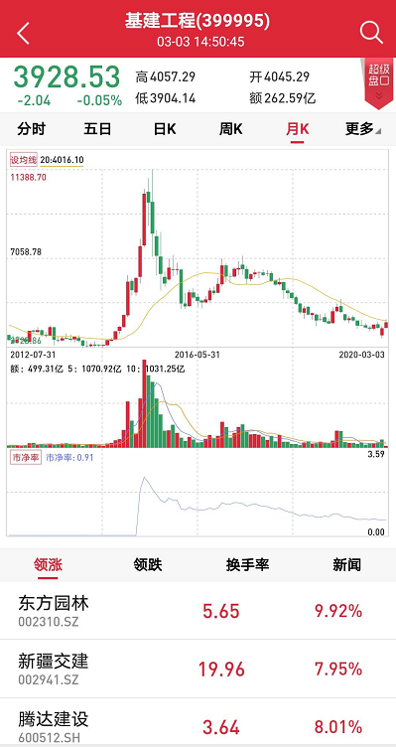

**这是基建工程，今天表现平平，场外横盘，场内继续涨停。涨停咱都见过，可关键问题在于类似东方园林这样的垃圾还能涨停，投资者很容易被涨跌幅误导，你去看看东方园林从2017年到现在跌了80%。**

投资一定要建立在业绩的基础上，如果一只股票没有业绩增长，就不要去炒，2015年的乐视，涨的非常多，一些投机人赚的也很嗨，可是很多投资者最终血本无归。

**最根本的原因还是投资者只看股价涨跌，从来不关心股票的内在价值。**

一个人的身价取决于他为社会创造的价值，而一个企业的身价取决于他为社会创造的财富。如果一家企业没有实实在在的业绩，不要碰，即使股价上天了都别碰。

**投资过程中选好赛道很重要，在正确的方向坚持才能见到曙光，在错误的方向上坚持只能够见到魔鬼，比如坚持投资乐视、长生生物的，都见到魔鬼了。**

基建行业虽然不能被称之为魔鬼，但是他的业绩增长比较弱，这是一个超高杠杆的行业，容易引发债务危机，当一个公司现金流不足陷入债务危机之后最直接的影响就是破产，所以在经济不景气政策不扶持的时候小型基建公司容易破产。这个行业本身并没有很深的护城河，没必要趟这趟浑水。

另外基建行业依赖于政策和资金支持，并不是传统的靠消费品和服务来获得利润，他是典型的To G端市场，离开G端，基本上就可以说拜拜了。对于龙头企业中国建筑、中国交建、中国中铁这类超大型中字号企业可以适当投资，而长期持有复利增值并不适合。你看看股价走势图就可以了。

**既然赛道不好，那就不用关注他的基本面，选择比努力重要，方向比坚持重要。你本来是买优质企业股权的，结果自己买了一堆盈利不佳的企业，岂不南辕北辙。**

同属波动大的周期性企业，为何二师父认为券商优于基建呢？

**原因有以下两点：**

1. **金融理财的需求，**现在普通百姓的理财需求越来越旺盛，而投资者又缺乏好的投资渠道，比起买P2P，比特币，开户买些股票和基金风险相对低，收益还比较稳健，那么未来券商业务只会越来越好**。**
2. **每次牛市到来的时候，不管是小牛市还是大牛市，交易就会火爆，券商业务也激增，那么券商的营收和资管收入都会增加，利润也会暴增。**

**所以每次市场行情躁动的时候，券商指数领涨，市场行情萎靡的时候，券商开始领跌。未来超级牛市到来的时候，券商也会飞起来。**

无论从短期波段还是未来牛市到来券商盈利的确定性来判断，这都是一只优质的价值投机指数。

**周期性指数做价值投机，券商排第一名，没有其他指数与之抗衡。不管市场波动还是暴涨，只要证券交易所还开门，那么他必定永生不死，既然如此，他就是无可替代的。**